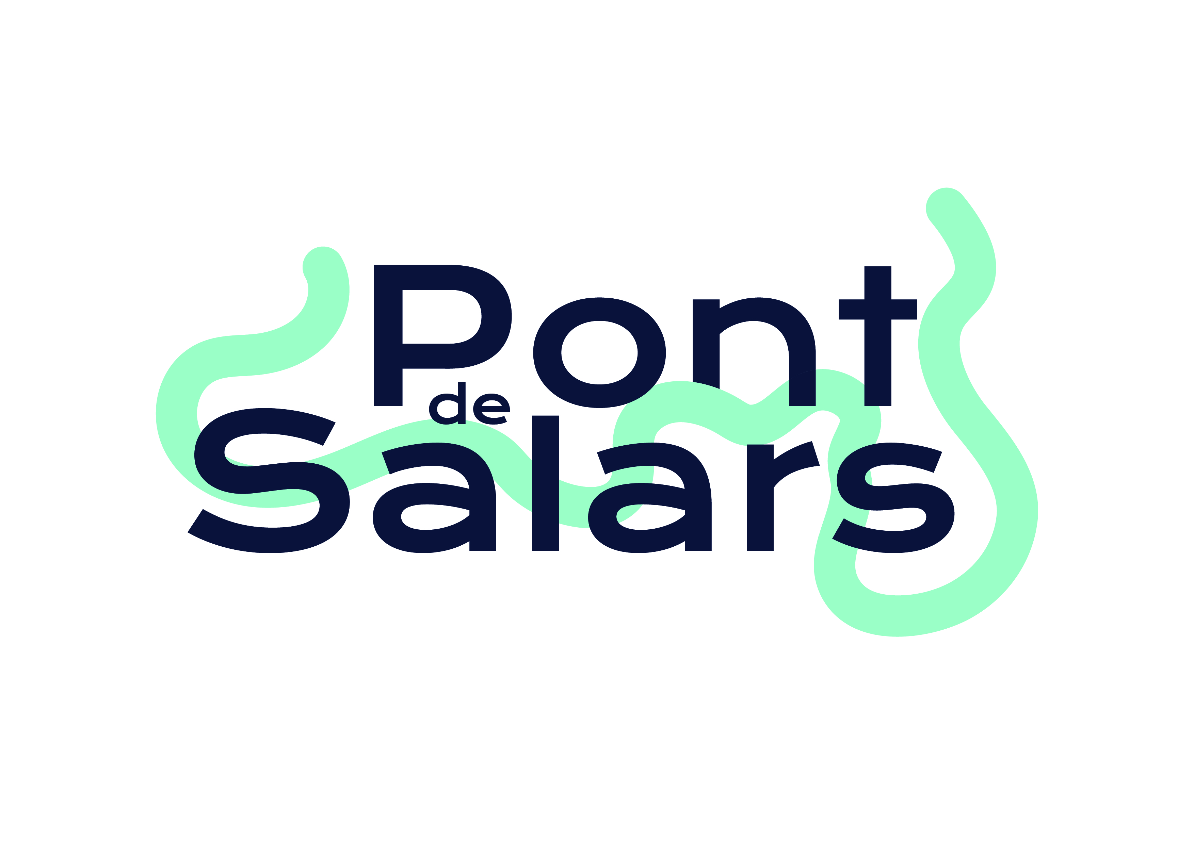 | Le 17 Mars 2023  AVIS DE LA MAIRIE

Réunion du Conseil Municipal

Le Conseil Municipal se réunira

Le JEUDI 30 MARS 2023 à 20h30

à la Salle du Conseil Municipal
Rez de chaussée de la Mairie

POUR INSERTION DANS LA PRESSE

Avec nos remerciements anticipés.

